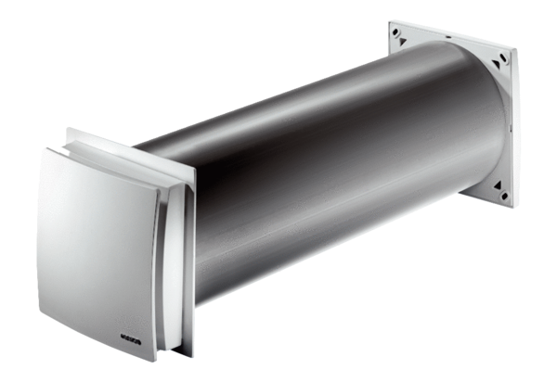Přívodní prvek pro venkovní vzduch ALD 160Obsah dodávky: 1 kusSortiment: B
Typové číslo: 0152.0069Výrobce: MAICO

